Załącznik do Uchwały Nr XXXIV/183/09
Rady Gminy Stara Kamienica
z dnia 29.01.2009 r.

Mieszkańcy i Rada Sołecka wsi Rybnica
wspierani przez Wójta Gminy i Radę Gminy Stara Kamienica

opracowali wspólnie

PLAN ODNOWY MIEJSCOWOŚCI

Rybnica

POŁOŻONEJ NA DOLNYM ŚLĄSKU

Na lata 2009-2015

Plan opracowany został zgodnie z zasadami zrównoważonego rozwoju i Agendy21 i REALIZUJE STRATEGIĘ ZRÓWNOWAŻONEGO ROZWOJU GMINY STARA KAMIENICA

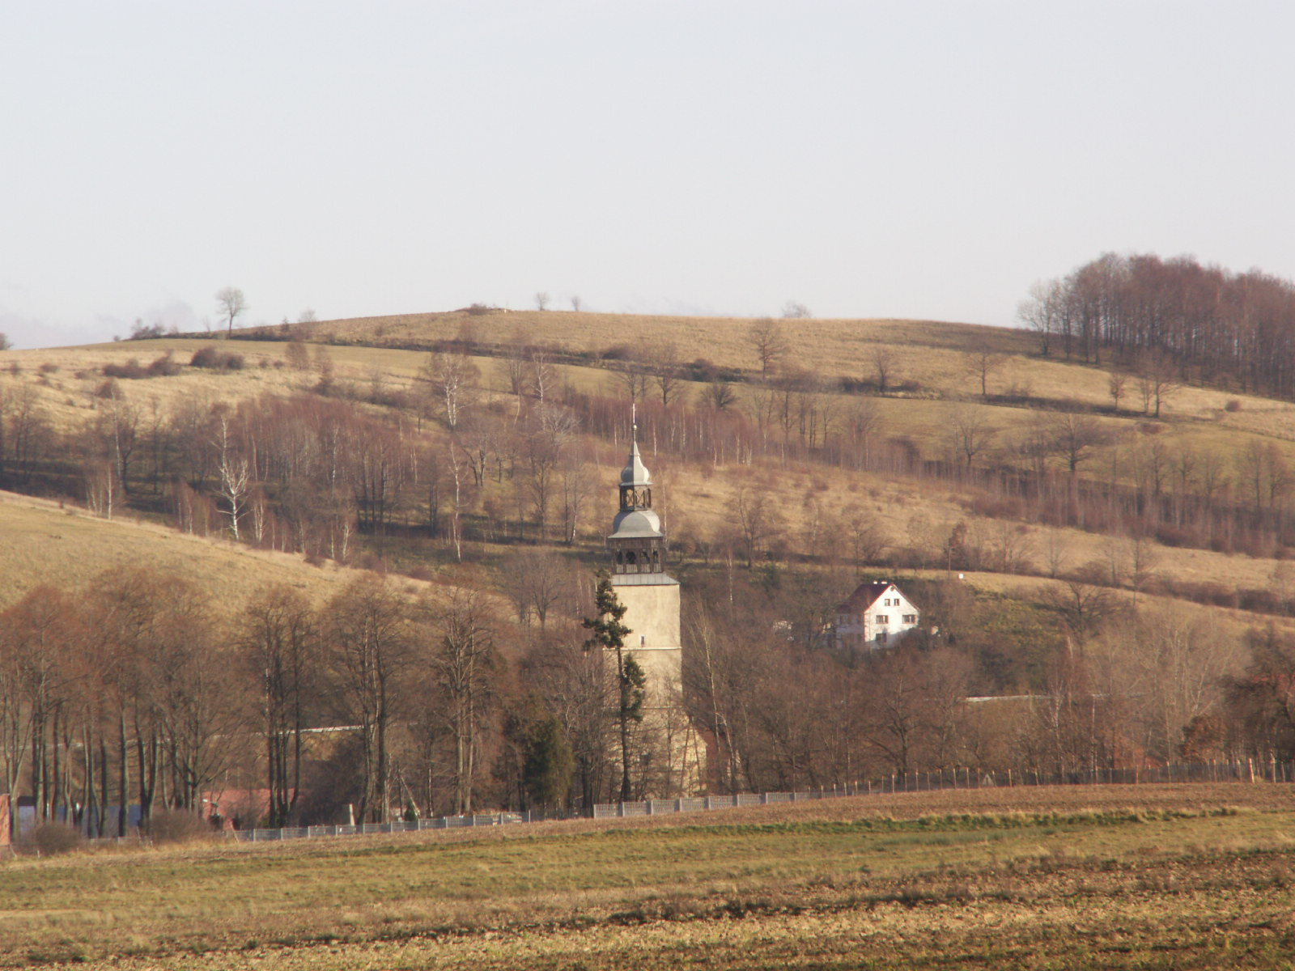

„Plan Odnowy Miejscowości Rybnica” został przygotowany przez osoby reprezentujące naszą wieś. Autorzy społecznie zaangażowali się w redagowanie planu. Rada Sołecka zorganizowała spotkanie warsztatowe z udziałem mieszkańców oraz przedstawiciela władz Gminy/moderatora. Efektem tego spotkania było opracowanie Planu.

Współautorzy Planu Odnowy Miejscowości Rybnica:

- Zenon Szkudlarek
- Renata Malinowska
- Jacek Stefańczyk
- Henryk Zalewski
- Michał Urbaniak
- Wanda Gajzler
- Bogusław Gajzler
- Stanisław Białożyt
- Danuta Szylkiewicz
- Wanda Kurowska
- Janusz Kurowski
- Edward Stefańczyk
- Edyta Wojno
- Marek Wojno
- Stanisław Wojno
- Genowefa Figórniak
- Artur Trepiak
- Lucyna Trepiak
- Tomasz Trepiak
- Bolesław Trepiak
- Sabina Kosel
- Halina Stefańczyk
- Stefania Kowalska
- Józef Kieryluk
- Krystyna Dudek
- Tadeusz Smoliński
- Zenon Mieczkowski
- Jan Balik
- Agnieszka Jakubiak
- Ewa Tarczyńska
- Paweł Kwiatkowski
- Ryszard Poczynek
- Przemysław Poczynek
Moderator:
- Adam Spolnik – Urząd Gminy w Starej Kamienica

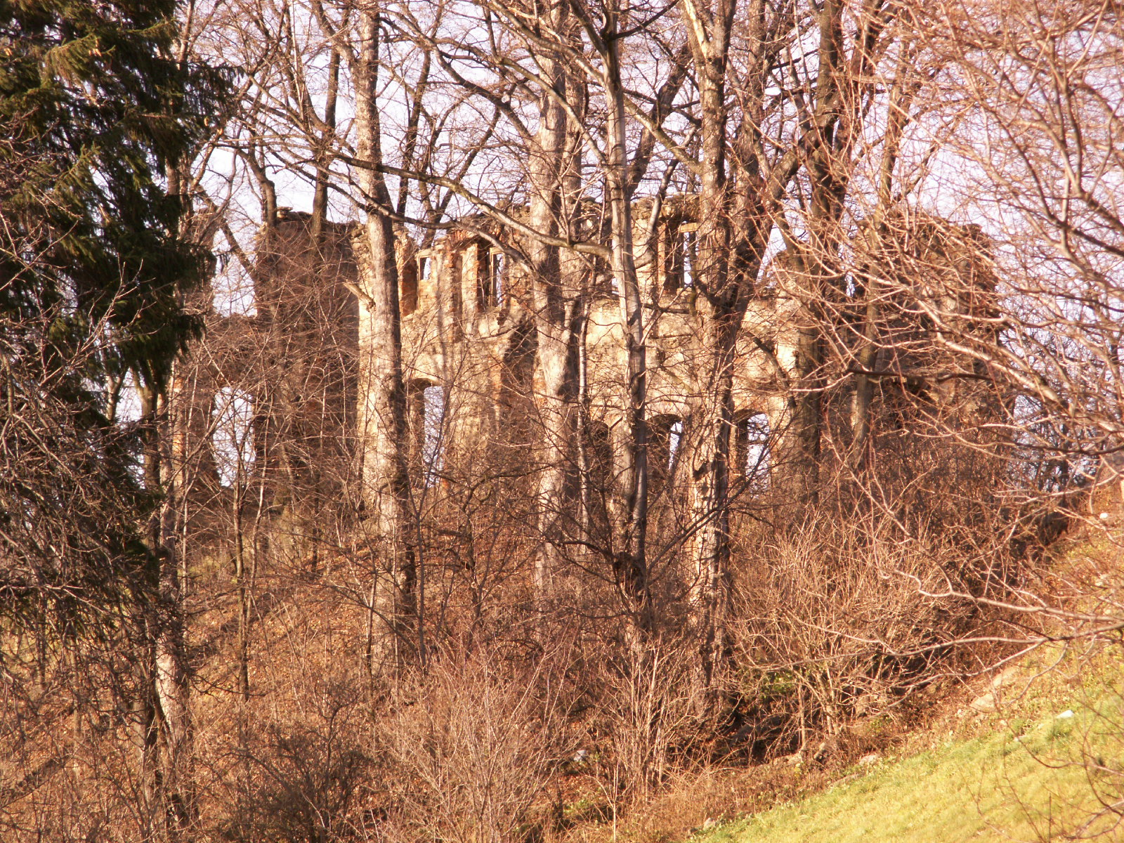

Spis treści

- WSTĘP
- Informacje ogólne
- Metoda pracy

- CHARAKTERYSTYKA MIEJSCOWOŚCI

- Opis ogólny miejscowości z określeniem przestrzennej struktury miejscowości
- Planowane kierunki rozwoju miejscowości
- Wizja odnowy wsi Rybnica
- Cele rozwoju
- Powiązanie z planami i działaniami realizowanymi w gminie

- INWENTARYZACJA ZASOBÓW SŁUŻĄCA ODNOWIE MIEJSCOWOŚCI

- Położenie i zabudowa
- Środowisko przyrodnicze
- Gleba
- Klimat
- Dziedzictwo kulturowe
- Mieszkańcy i ich aktywność
- Gospodarka

- OCENA MOCNYCH I SŁABYCH STRON ORAZ SZANS I ZAGROŻEŃ
MIEJSCOWOŚCI
Analiza SWOT

- OPIS PLANOWANYCH ZADAŃ INWESTYCYJNYCH I PRZEDSIĘWZIĘĆ AKTYWIZUJĄCYCH SPOŁECZNOŚĆ LOKALNĄ I ICH SZACUNKOWY KOSZT

VI.ZASADY REALIZACJI PLANU

WSTĘP

Informacje ogólne
Plan Odnowy Miejscowości Rybnica powstał dla uporządkowania rozwoju i odnowy naszej wsi oraz potrzeb mieszkańców. Głównymi uwarunkowaniami w czasie opracowywania Planu były:
- Zasada zrównoważonego rozwoju
- Zasada zrównoważonego rozwoju Gminy Stara Kamienica
- Zasady Agendy 21

Zasady zrównoważonego rozwoju zostały ustanowione w 1997 roku, w Konstytucji Rzeczpospolitej Polskiej. W art.5 Konstytucji jest zapisane: „Rzeczpospolita Polska (…) zapewnia ochronę środowiska, kierując się zasadą zrównoważonego rozwoju” i dalej w art.74 „Władze publiczne prowadzą politykę zapewniającą bezpieczeństwo ekologiczne współczesnemu i przyszłym pokoleniom”.
Idea zrównoważonego rozwoju wynika z konieczności sprostania wyzwaniom nowych zasad gospodarki rynkowej. Po wieloletniej stagnacji gospodarczej i nieracjonalnym korzystaniu z zasobów naturalnych oraz beztroskim zanieczyszczaniu i przekształcaniu środowiska przyrodniczego, przyszedł czas na refleksję i zmianę postaw. Zagrożenie życia bez wystarczającej ilości wody zdatnej do picia, degradacji gleb dających nam zdrową żywność skłania do zrównoważonego planowania rozwoju miejscowości.
Zasady zrównoważonego rozwoju Gminy Stara Kamienica.
Nowa jakościowo rzeczywistość, w jakiej znajdują się obecne władze lokalne w Polsce, wymaga stosowania nowych - adekwatnych do zmieniających się uwarunkowań rozwojowych – stylów zarządzania. Zakres spraw, za jaki jest odpowiedzialny samorząd terytorialny jest tak rozległy, że niemożliwe jest zajmowanie się każdym problemem z osobna. Style zarządzania typu „z dnia na dzień", „przeczekać niekorzystne zjawiska" itp. powodują w warunkach gospodarki rynkowej hamowanie rozwoju gminy, która nie nadąża za zmianami otoczenia. Tylko odpowiednio zaplanowane i przemyślane decyzje przyniosą w przyszłości spodziewane efekty.

Wśród różnych modeli zarządzania gminą podstawową rolę spełnia strategia rozwoju rozumiana jako plan działań długookresowych opracowany świadomie i celowo, wyznaczający cele i sposób ich osiągania przez sterowanie rozwojem. Zrównoważony rozwój to zgoda na rozwój gospodarczy i społeczny w harmonii z poszanowaniem przyrody.

Strategia zrównoważonego rozwoju Gminy Stara Kamienica odpowiada na trzy podstawowe pytania:
1. Gdzie jesteśmy? Na jakim etapie rozwoju jest nasza gmina?
2. Do czego zmierzamy? Jaka jest wizja rozwoju oraz szansę i zagrożenia jej realizacji?
3. W jaki sposób chcemy osiągnąć wyznaczone cele? Jakie związane są z tym zadania? Jakie
instrumenty chcemy stosować?

Posiadanie strategii opartej na koncepcji zrównoważonego rozwoju i integrującej działania gospodarcze, społeczne i polityczne z działaniami na rzecz ochrony środowiska przynosi istotne korzyści. Wynikają one przede wszystkim z tego, że:
- strategia pozwala zaplanować przyszłość w perspektywie kilkunastu lat (kilku kadencji)
- pozwala spojrzeć na gminę całościowo i zapewnić spójność działań na rzecz jej rozwoju
- umożliwia stałą ocenę postępów i korygowanie błędów w zarządzaniu
- umożliwia efektywne gospodarowanie zasobami gminy i ustalenie hierarchii ważności w ich wykorzystywaniu
- wnosi elementy ciągłości i trwałości w poczynania władz samorządowych niezależnie od zmieniających się osób i układów politycznych
- tworzy wizerunek gminy, pomagając ją promować
- zmniejsza niepewność i ryzyko potencjalnych inwestorów
- pozwala wyartykułować interesy społeczności lokalnej i ułatwia przepływ informacji pomiędzy mieszkańcami a władzami samorządowymi
- pomaga ubiegać się o środki z zewnątrz (rząd, fundacje, programy, instytucje krajowe i międzynarodowe).

Te i inne przesłanki przekonały władze samorządowe gminy wiejskiej Stara Kamienica i upewniły o słuszności przyjęcia uchwały Rady Gminy (nr XXX/187/01 z 08.06.2001 r.) w sprawie uchwalenia strategii zrównoważonego rozwoju gminy Stara Kamienica. W ten sposób zrealizowano ważniejsze elementy lokalnej Agendy 21.

Zasada Agendy 21.
Agenda 21 to dokument przyjęty w 1992 roku na Szczycie Ziemi i określony jako program działań na rzecz zrównoważonego rozwoju w perspektywie XXI wieku. Agenda 21 uwzględnia globalną, krajową i lokalną (gminną, wiejską) skalę działań w sferze ekologicznej, społecznej, gospodarczej i przestrzennej.
Rozwój lokalny jawi się jako proces stymulowania rozwoju gospodarczego, w wyniku, którego tworzy się w gminie dobry klimat do inwestowania oraz osiedlania się podmiotów gospodarczych. Takie działania w rezultacie przynoszą z jednej strony efekt w postaci powstawania nowych miejsc pracy i wzrostu dochodów miejscowych gospodarstw domowych, z drugiej - rosnących wpływów do budżetu gminy, umożliwiając podnoszenie poziomu usług komunalnych. O rozwoju można mówić jednak tylko wtedy, gdy występowaniu wymienionych zjawisk społeczno-gospodarczych towarzyszą: dobry stan środowiska naturalnego, dobry stan zdrowia i wyższa jakość życia mieszkańców.
Są to cechy rozwoju zrównoważonego przeciwstawianego wąsko rozumianemu wzrostowi gospodarczemu, oznaczającego w praktyce integrację ładów: ekologicznego, społecznego, ekonomicznego i przestrzennego, wspomaganą właściwym systemem instytucjonalno-politycznym (sfera zarządzania).
Zastępuje powszechnie stosowaną kategorię ekorozwoju, jako że są to pojęcia, jeśli nie tożsame, to bliskoznaczne ze względu na wspólne cechy, cele i zasady.
W polskim prawie pojęcie zrównoważonego rozwoju zostało włączone do regulacji normatywnych w uchwale Sejmu z dnia l0 maja 1991 roku, uchwale Senatu z dnia 4 listopada 1994 roku, w ustawie o ochronie i kształtowaniu środowiska, w ustawie o zagospodarowaniu przestrzennym i - co najważniejsze - znalazło swoje miejsce w Konstytucji Rzeczypospolitej Polskiej. Przyjmując charakter normy programowej, jest więc wytyczną dla ustawodawców w poszczególnych dziedzinach, którzy nie mogą pozostawać z nią w sprzeczności.
Podstawowe znaczenie dla praktycznej realizacji zrównoważonego rozwoju ma wspomniana Agenda 21 - sformułowany na Szczycie Ziemi światowy program działań na rzecz ekorozwoju w perspektywie XXI wieku, obejmujący globalną, krajową, regionalną i lokalną skalę działań. Jest to dynamiczny, uspołeczniony (partnerski) proces zmierzający do osiągnięcia celu, jakim jest trwały i zrównoważony rozwój, którego istotną częścią jest program integrujący wprowadzenie w życie wymienionych ładów.
Interpretowana w ten sposób zawiera następujące podstawowe elementy:
- międzysektorowe partnerstwo (lobbing) na rzecz ekorozwoju
- system informacji o stanie ekorozwoju
- program ekorozwoju
- system zarządzania realizacją programu, w tym monitoring społeczny i aktualizacja.
Rola samorządu terytorialnego, podejmującego najważniejsze decyzje dotyczące przyszłości
swojej wspólnoty, jest w budowie Agendy 21 kluczowa.
Budowanie gminnego lobby polega na współpracy partnerskiej między samorządem, biznesem, organizacjami pozarządowymi i lokalnymi liderami, realizowanej na forum porozumienia koalicyjnego, które może przybierać różne formy instytucjonalne (rada, komitet, komisja itp.). Najważniejszym dokumentem utworzonym, a następnie zarządzanym przy istotnym udziale społeczności lokalnej jest program zrównoważonego rozwoju gminy.

Decyzję o opracowaniu planu odnowy miejscowości mieszkańcy Rybnicy podjęli sami i postanowili, że będzie zgodny z zasadami zrównoważonego rozwoju w oparciu o zasady Agendy 21.

Mieszkańcy postanowili włączyć się aktywnie w proces działania odnowy wsi, który daje nam możliwość rozwoju naszej miejscowości, zachowanie i ochronę dziedzictwa kulturowego. Jest to jedno z źródeł pomocy dla realizacji naszych celów i wymaga od nas dużej aktywności oraz poszukiwania innych źródeł pomocy.
Odnowa wsi to proces obejmujący bardzo szerokie spektrum działań, wpływających na podwyższenie jakości życia na wsi i tożsamości mieszkańców. Siłą odnowy wsi są najważniejsze wartości związane z historią, kulturą, tradycją – wszystkim tym, co można objąć pojęciem dziedzictwa kulturowego wsi, zarówno w aspekcie materialnym i niematerialnym. Odnowa wsi daje możliwości indywidualnego podejścia wynikającego z charakteru danej wsi. Elementem spajającym wszystkie przedsięwzięcia, charakterystycznym dla tego procesu, jest współdecydowanie mieszkańców wsi w sprawach kierunków rozwoju ich miejscowości. Cały proces odbywa się w formie debaty lokalnej na poziomie sołectwa. Bardzo ważnym czynnikiem warunkującym sukces jest partnerskie podejście do planowanych zadań, aktywność mieszkańców, potrzeba zmian, współpraca mieszkańców i samorządu gminnego. Pełnym wspólnym sukcesem będzie podniesienie i uatrakcyjnienie wsi, gminy, wykorzystanie dziedzictwa kulturowego jako cennego produktu turystycznego.

Dokument „Strategia dla wiejskiej Europy” określa trzy podstawowe zasady, które powinny być przestrzegane w rozwoju obszarów wiejskich. Zasadnicza ich treść zawarta jest poniżej.
- Wzajemne powiązania ludzi ze środowiskiem (naturalnym i kulturowym),w którym żyją. Sprawy związane z mieszkańcami i ich aktywnością nie mogą dominować nad potrzebą ochrony środowiska, jak również ochrona środowiska nie może być celem samym w sobie, nie uwzględniając potrzeb ludzi.
- Współpraca i zintegrowane działanie, rozwój lokalny może być skutecznie realizowany tylko dzięki efektywnej współpracy wszystkich zainteresowanych stron. Ważna jest szczególnie współpraca pomiędzy mieszkańcami i gminą. Istotne jest, aby układ współpracy był partnerski, bez dominacji, narzucania woli czy zastępowania w działaniach przez jedną ze stron.
- Konsultacje i zaangażowanie. W planowaniu i realizacji działań należy uwzględnić poglądy i oczekiwania tych, którzy żyją w danej miejscowości. Do realizacji rozwoju powinniśmy w pierwszej kolejności korzystać z zasobów lokalnych - zarówno ludzkich, jak i przyrodniczych, kulturowych i gospodarczych. W proces muszą być aktywnie włączone społeczności lokalne.
Powyższe zasady uwzględniają podstawowe założenia zrównoważonego rozwoju oraz Agendy 21.

2.Metody pracy.
Jak i dlaczego pracowaliśmy?

Mieszkańcy wsi Rybnica samodzielnie opracowali Plan Odnowy Miejscowości korzystając z pomocy moderatora.
Czym jest Plan Odnowy Miejscowości?
Plan Odnowy Miejscowości jest sposobem osiągnięcia wyznaczonych celów. Aby osiągnąć wyznaczone cele, jest potrzeba konstruowania wizji i sposobów dojścia do niej. Oprócz typowych elementów planów należy wziąć pod uwagę wartość środowiska, trwałość zasobów środowiska i ich ochronę - to one wytyczają granice podejmowanych działań.

Po co miejscowości Plan Odnowy Miejscowości?
- Tworzenie planu odnowy pozwala mieszkańcom zaplanować przyszłość w perspektywie kilku lat, spojrzeć na miejscowość całościowo i jej obszary aktywności w powiązaniu z sobą.
- Plan Odnowy to dokument opisujący cele, drogi dojścia oraz proces uczestnictwa mieszkańców w przyszłości swojej miejscowości.
- Aby można było ocenić postępy, korygować błędy, dobrze jest mieć napisany dokument w formie Planu, do którego mieszkańcy zawsze mogą wnieść swoje uwagi.
- Budowanie planu umożliwia zaangażowanie władz lokalnych oraz mieszkańców w planowanie swojej przyszłości. Uwzględnienie różnych opinii, pomysłów i koncepcji często wymaga consensusu. Można go wypracować podczas otwartej dyskusji nad planem, z którym będą identyfikować się mieszkańcy miejscowości.
- Plan to realistyczna ocena mocnych i słabych stron miejscowości, przyjrzenie się możliwościom, problemom, które mogą się pojawić w przyszłości.
- Plan umożliwia efektywne gospodarowanie zasobami takimi jak: środowisko, ludzie, teren, infrastruktura i środki finansowe. Zasoby te są zwykle ograniczone, dlatego też można zaplanować odpowiednie gospodarowanie nimi.
- Plan – to instrument długofalowego zarządzania miejscowością. Wnosi elementy ciągłości i trwałości w poczynania władz gminy, niezależnie od zmieniających się układów politycznych.

Do opracowania Planu Odnowy Wsi władze Gminy zaprosiły wszystkich mieszkańców Rybnicy, wszystkich których zainteresowała ta problematyka. Nie wszystkie osoby skorzystały z zaproszenia i możliwości pracy w grupach. Zajęcia odbywały się metodą warsztatową. Prowadzący moderator miał za zadanie, w czasie warsztatów przeprowadzić grupę przez kolejne etapy pracy, pomóc w redagowaniu wyników prac warsztatowych. Wszystkie zapisy w planie zostały samodzielnie wypracowane przez uczestników warsztatów, każdy zapis poddany był ogólnej dyskusji i przyjmowany przez wszystkich zgromadzonych.

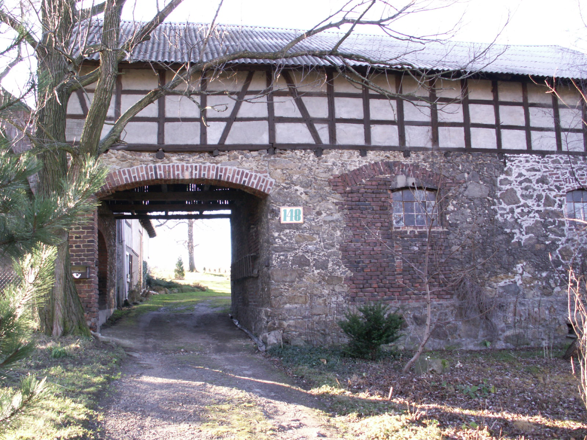

II.CHARAKTERYSTYKA MIEJSCOWOŚCI ORAZ PLANOWANE KIERUNKI JEJ ODNOWY.
Jaka jest nasza miejscowość dzisiaj? Jak i gdzie chcemy żyć i mieszkać?

1.Opis ogólny miejscowości z określeniem przestrzeni struktury miejscowości
Wieś łańcuchowa ciągnąca się około 2,8 km na wysokości 380-440 m n.p.m.
Rybnica położona w głębokiej krętej dolinie Młynówki u pn.-zach. podnóży Wysoczyzny Rybnicy.
Przez wieś przechodzi główna droga nr 30 Jelenia Góra – Lubań. Do Rybnicy prowadzą również drogi lokalne z Jeleniej Góry – Goduszyn oraz ze Starej Kamienicy.
Rybnica jest jedną z najstarszych osad w Kotlinie Jeleniogórskiej.

2.Planowane kierunki rozwoju miejscowości
Celem planowanych inwestycji jest poprawa estetyki wsi, aktywizacja społeczności lokalnej i poprawa bezpieczeństwa w Rybnicy. Ich osiągnięcie przyczyni się do rozwoju społeczno- kulturalnego miejscowości, podniesienia standardów życia, a tym samym zahamowania odpływu ludzi młodych.

3.Wizja odnowy wsi Rybnicy.
Jak i gdzie chcemy żyć i mieszkać ? Do czego zmierzamy?

Wizja zrównoważonej odnowy wsi przedstawiona została jako cel, do którego będzie się dążyć uwzględniając dobro środowiska przyrodniczego i potrzeby mieszkańców.
Obraz wsi w 2015 roku, który określa wygląd wsi, pożądane cechy środowiska przyrodniczego, aktywność gospodarczą, wieś funkcjonalną, wzrost poziomu życia mieszkańców. Wizja pozwoliła na przygotowanie ram, które pozwoliły na wyznaczenie celów i sposobów realizacji w Planie Odnowy Miejscowości. Mieszkańcy Rybnicy mają swoje marzenia, planują przyszłość swoich rodzin i chcieliby osiągnąć cele, które sobie wyznaczyli.
Przyjęcie 6 letniej przestrzeni czasowej do okresu programowania pozwala na realne określenie potrzeb, ułożenie według priorytetów ważności działań, które przybliżają nas do wizji.

Hasłowa wizja odnowy wsi Rybnicy:

WIEŚ
O BOGATEJ HISTORII,
PRZYJAZNA ŚRODOWISKU,
PRZYJAZNA MIESZKAŃCOM ORAZ INWESTOROM
GOŚCINNA DLA TURYSTÓW.

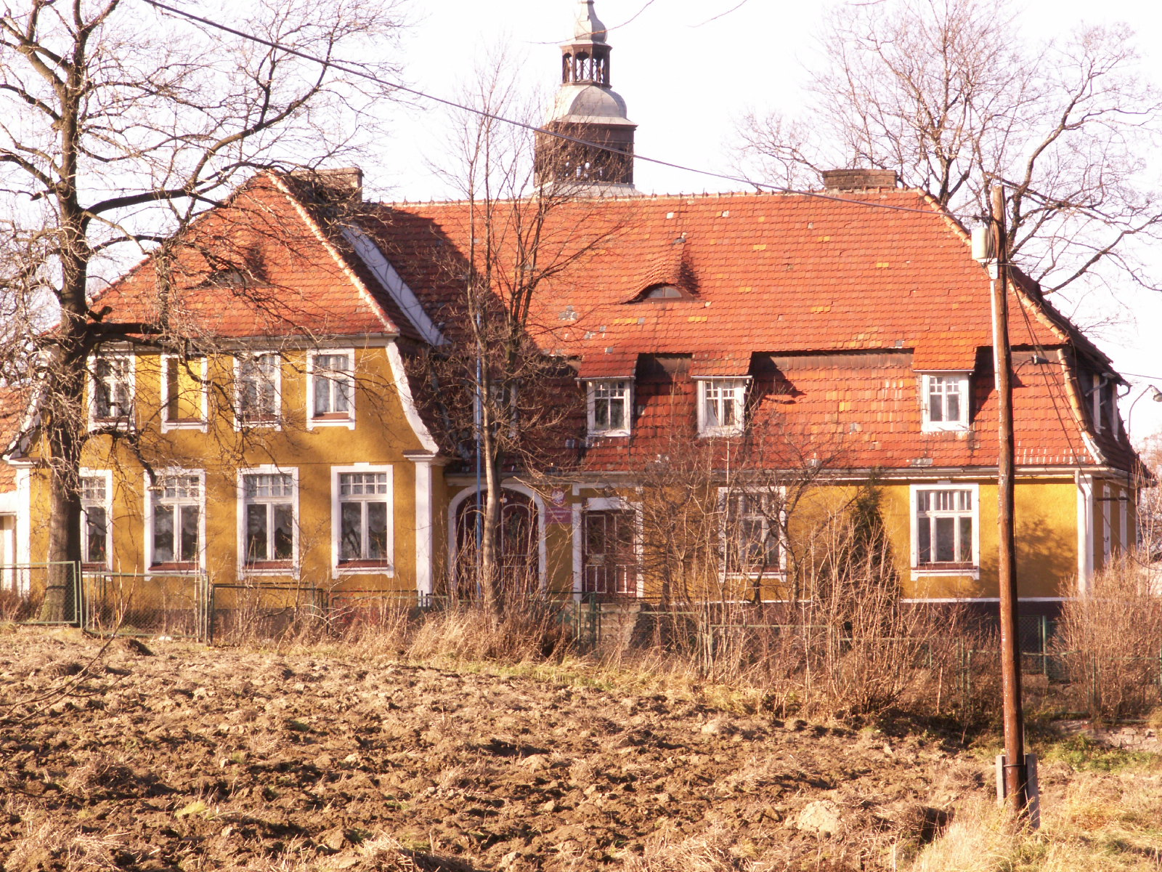

Wizja w ujęciu szczegółowym to bardziej rozwinięty obraz wsi :

Wygląd wsi:
- Świetlica wiejska wraz z biblioteką funkcjonujące jako miejsce spotkań i użyteczności publicznej
- Budynki wyremontowane i zadbane
- Obiekty zabytkowe i ich wyposażenie w dobrym stanie
- Bezpieczne i dobrze oświetlone drogi
- Bezpieczne przejścia dla pieszych
- Jest prowadzona segregacja śmieci
- Wieś ma kanalizację i wodociągi
- Malownicze podwórka i ogródki
- Cieki wodne zagospodarowane i czyste
- Istnieje zbiornik wodny p.pożarowy
- Istnieją obiekty świadczące usługi dla turystów

Mieszkańcy i ich aktywność:
- Do wsi napływają ludzie młodzi i wykształceni
- Rozwijają się stowarzyszenia aktywizujące społeczność lokalną i pozyskujące środki na rozwój wsi
- Kwitnie turystyka i agroturystyka
- Ludność integruje się podczas imprez kulturalnych i sportowych
- Młodzież ma miejsca do spotkań
- Dzieci spędzają czas na świeżym powietrzu w miejscach do tego przystosowanych

Aktywność gospodarcza:
- Powstaje baza noclegowo-turystyczna
- Rozwija się agroturystyka
- Inwestorzy tworzą usługi
- Rolnicy produkują żywność ekologiczną
- Powstają nowe miejsca pracy
- Dobry przepływ informacji

Cele rozwoju.
Co musimy zrobić?

Cele wynikają z problemów, jakie w chwili obecnej przeszkadzają nam w osiągnięciu wizji odnowy. Cele mamy zrealizować w całości i w pełni za to ponosimy odpowiedzialność. Przy realizacji planu opartego o zrównoważony rozwój, cele społeczno-gospodarcze muszą być zharmonizowane ze środowiskiem. Granicą podejmowanych działań jest trwałość zasobów środowiska przyrodniczego. Cele powinny być konkretne i mierzalne, realistyczne, osiągalne, określone w czasie, czyli takie, o których można powiedzieć, że zostały wykonane lub nie. Realizacja celów powinna nas doprowadzić do osiągnięcia wizji i satysfakcji z odnowy miejscowości.

Wygląd wsi
- Budowa wodociągów poprawi jakość życia i ustrzeże przed brakiem wody pitnej.
- Budowa zbiorczej sieci kanalizacyjnej zmniejszy zanieczyszczenie cieków wodnych, wyeliminuje emisję nieprzyjemnych zapachów, ogólnie poprawi stan sanitarny wsi.
- Prace remontowe i konserwacyjne obiektów zabytkowych ustrzegą je przed unicestwieniem i będą stanowić atrakcję turystyczną
- Wyznaczenie nowych szlaków turystyki pieszej, a także rowerowej wraz z obiektami towarzyszącymi: punkty widokowe, przystanki, miejsca biwakowe.
- Remont Świetlicy Wiejskiej, poprawi funkcjonalność obiektu i wygląd zewnętrzny.
- Remont dróg gminnych i dojazdowych poprawi bezpieczeństwo, skróci czas przejazdu.
- Budowa chodników i wiat przystankowych poprawi bezpieczeństwo i wygląd miejscowości.
- Rozbudowa boiska sportowego i placu zabaw umożliwi aktywne spędzanie czasu wolnego
- Powstaną nowe obszary zabudowy jednorodzinnej

Mieszkańcy i ich aktywność

- Remont Świetlicy Wiejskiej pozwoli na większą integrację mieszkańców, da możliwości rozwijania zainteresowań.
- Organizowanie konkursów na najpiękniejszy ogród, zrodzi zdrową rywalizację sąsiedzką, a w istocie poprawi wizerunek miejscowości.
- Rozwój wsi w kierunku turystyki i agroturystyki da ludziom zatrudnienie.
- Aktywność mieszkańców wzrośnie poprzez tworzenie i rozwijanie działalności istniejących stowarzyszeń, powstawanie klubów i kółek zainteresowań.

Aktywność gospodarcza
- Planowane inwestycje przyniosą nowe miejsca pracy.
- Zadbana i rozwinięta wieś przyciągnie inwestorów z zewnątrz.
- Rozwój turystyki zwiększy zapotrzebowanie na punkty usługowe.
- Wzrośnie ilość gospodarstw agroturystycznych.
- Wzrośnie ilość usług turystycznych i para turystycznych
- Powstaną nowe miejsca pracy w zakładach usługowych i produkcyjnych
- Nastąpi powrót starych ginących zawodów.

5.Powiązanie z planami i działaniami realizowanymi w gminie.
Plan realizuje cele zawarte w Strategii Zrównoważonego Rozwoju Gminy Stara Kamienica, jak również jest zgodny z opracowanym Miejscowym Planem Zagospodarowania Przestrzennego Gminy Stara Kamienica oraz Planem Rozwoju Lokalnego dla Gminy Stara Kamienica.

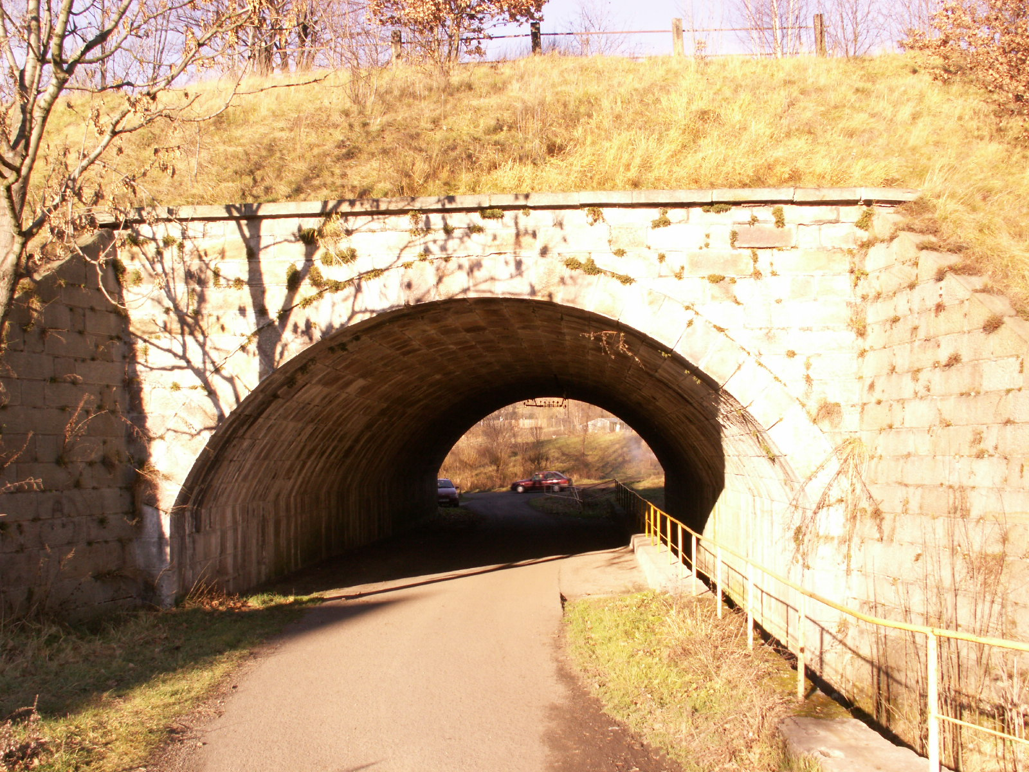

III.INWENTARYZACJA ZASOBÓW SŁUŻĄCA UJĘCIU STANU RZECZYWISTEGO

1.Położenie i zabudowa

Wieś łańcuchowa ciągnąca się około 2,8 km na wysokości 380-440 m n.p.m.
Rybnica położona w głębokiej krętej dolinie Młynówki u pn.-zach. podnóży Wysoczyzny Rybnicy.
Przez wieś przechodzi główna droga nr 30 Jelenia Góra – Lubań. Do Rybnicy prowadzą również drogi lokalne z Jeleniej Góry – Goduszyn oraz ze Starej Kamienicy.
Powierzchnia: 15,46 km². Rybnica liczy 733 mieszkańców (373 kobiet, 377 mężczyzn)
Domy w większości w stylu sudeckim z nielicznymi przykładami architektury przysłupowo-zrębowej i szachulcowej. W ostatnim okresie powstaje dużo nowych zabudowań nie nawiązujących architekturą do tradycji regionu.
Większość mieszkańców zatrudniona jest w pobliskich miejscowościach. Na terenie wsi zlokalizowane są niewielkie gospodarstwa rolne, głównie rodzinne.

2.Środowisko przyrodnicze

Rybnica leży na terenie zbudowanym ze staro paleozoicznych granitognejsów oczkowych z soczewami amfibolitów i granitów dwułyszczykowych. Występuje tu sporo różnych minerałów, m.innymi analcym, prenit, granaty, turmaliny, hibneryt, pektolit, ilmenit, hematyt, amfibole, topazy, apatyt, kasyteryt, złoto rodzime w śladowych ilościach.
Na pd.-zach. od wsi, w rejonie ruin zamku są niewielkie skałki.
W Rybnicy znajduje się 5 obiektów o walorach pomników przyrody ożywionej (m.innymi: jesion pensylwański, lipa drobnolistna). Z 32 gatunków ssaków występujących w okolicach Rybnicy do najciekawszych należy zaliczyć: nocek duży, gacek brunatny.

3.Gleby

Gleby gruntów ornych i użytków zielonych klasyfikują się w przedziale III b, IV a i b, V oraz VI. Gleby nie dają zbyt obfitych plonów dlatego większość ludności odchodzi od rolnictwa.

4.Klimat
Stosunki klimatyczne, podobnie jak w całych Sudetach , kształtują się w zależności od globalnej radiacji i cyrkulacji atmosferycznej. Średnia temperatura roczna wynosi około 6,5°C, okres wegetacyjny (ze średnią temperaturą powyżej 5°C trawa ok. 200 dni i zaczyna się w połowie kwietnia. Lato termiczne ze średnią temperatura powyżej 15°C jest krótkie i trwa zaledwie 20- 25 dni. Występują tu znaczne opady atmosferyczne. Dominują wiatry Płd.- zach., z wyjątkiem maja, czerwca i lipca, kiedy to wieją wiatry północne. W przebiegu rocznym dni pochmurnych jest 5 -krotnie więcej niż słonecznych, często występują mgły i zamglenia.

5.Dziedzictwo Kulturowe

Daty wzmianek o miejscowości oraz stare i obcojęzyczne nazwy
1288 – Reibnicz
1305 – Rybnitz
1345 – Rybenicz
1369 – Reibenicz
1393 – Reibnicz
1668 – Reibnitz
1677 - Reimnitz
1726 – Reinnz, Reibnitz
1945 – Rybnik, Rybnica

Liczba mieszkańców na przełomie wieków
1786 – 1339
1933 – 874
1941 – 880
1988 - 749
2005 - 739
2008 - 733

Historia miejscowości

Rybnica jest jedną z najstarszych osad w Kotlinie Jeleniogórskiej, której początki wiążą się z jeszcze starszą kasztelanią w Starej Kamienicy. Z początkami wsi związane są legendy. Wg jednej założycielem wsi miał być Rybin, pomorski ks. Redanów, który zawędrował tu w XI wieku. Inna wersja głosiła, że pierwsze osiadły tu beginki, które założyły w Rybnicy swoje zgromadzenie. Potwierdzać miała to data 1234 wykuta na kamieniu w ścianie zrujnowanego zamku, którą odkryto w 1750 roku, ale zniszczono podczas remontu w 1750r. Zgromadzenie beginek uległo kasacie w 1365 lun 1369r. Nie ma jednak żadnego dowodu ani śladu ich bytności w Rybnicy. Kolejna opowieść stwierdza, że istniał tu zamek cesarza Karola IV, który miał w nim bywać osobiście w 2 połowie XIV w. Wiadomo natomiast, że w dokumencie ks.śląskiego Bolka, wydanym 20.03.1288 r joannitom z Cieplic, wymieniony jest jako świadek Henricus Reibnicz. W księdze czynszowej biskupstwa wrocławskiego z 1305r. Rybnica figuruje już jako wieś istniejąca. Natomiast w dokumencie z 1369 r. wzmiankowany jest Franczko, proboszcz z Rybnicy ( a więc istniał już kościół parafialny). Wieś do 1423 r. pozostawała w rękach von Reibnitzów, którzy mieli tu rodową siedzibę, ale zachowane ruiny zamku są młodsze. Być może na jego miejscu stał jakiś wcześniejszy, w którym przebywał cesarz Karol IV. Ten pierwszy zamek wzmiankowany w dokumentach pod nazwą łacińską Laudis palatium, zniemczoną potem na Lausepelz, musiał więc być okazałą na ówczesne czasy budowlą. Prawdopodobnie został zniszczony podczas wojen husyckich i odbudowany w jakimś stopniu po nich, lub wzniesiony na nowo. Podobno w 1693 r. miejscowy zagrodnik Christian Wolf wysłał swego syna Salomona na naukę tkactwa do Friedricha Pohla w Malinniku, gdzie opanował umiejętność tkania cienkich woali, które stały się potem specjalnością tkaczy z Rybnicy, dając początek tutejszemu ośrodkowi tkactwa chałupniczego. W latach 1741-47 zbudowano w Rybnicy drewniano-szachulcowy kościół ewangelicki. Była to jedna z najciekawszych świątyń ewangelickich w tej części Sudetów, bezwieżowa, założona na prostokącie ze ściętymi narożami, z dobudówkami na narożach, mieszczącymi schody na wewnętrzne empory, a także zakrystię nakrytą łamanym 8 połaciowym dachem. Jego twórcą był Jeremias Maywald. W 1840 r. były 2 kościoły, szkoła ewangelicka, 2 domy i folwark w majątku, młyn wodny, młyn do mielenia kory dębowej, 4 gospody, 40 tkaczy, 35 rzemieślników i 8 handlarzy. We wsi trzymano 500 merynosów. W 1865/6 przez Rybnicę przeprowadzono linię kolejową ze Zgorzelca do Jeleniej Góry. Powstała tu stacja kolejowa co w pewnym stopniu przyczyniło się do wzrostu popularności wsi, dla turystów odwiedzających ruiny zamku. W połowie XIX wieku we wsi działały 3 gospody, w tym karczma sądowa. Jako atrakcję wymieniano też budynek stacji kolejowej z granitowych bloków, który uważano za najwyżej położony na całej linii. Pod koniec II wojny światowej przez Rybnicę wiodła trasa jednego z „marszów śmierci”. Drogą z Goduszyna pędzono więźniów z ewakuowanego obozu pracy przy późniejszej „Celwiskozie”. W okolicy wsi zginęło, lub zostało zamordowanych 53 więźniów, których w sierpniu 1945 r. ekshumowano i pochowano na cmentarzu w Jeleniej Górze.

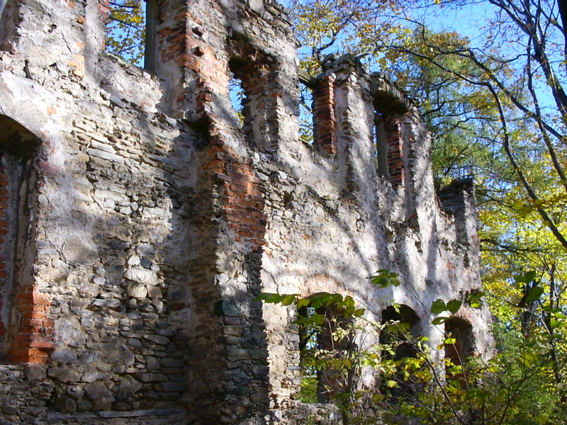

Zabytki
- Kościół parafialny św. Katarzyny, wzmiankowany w 1369 r. przebudowany na początku XVI i XVIII w. wielokrotnie remontowany. Jest to orientowana, gotycka świątynia, z prostokątną nawą 2 –przęsłową i wydzielonym, prostokątnym, 2-przęsłowym prezbiterium. Na osi stoi masywna 4-kondygnacyjna wieża na rzucie zbliżonym do kwadratu, zwieńczona drewnianą nadbudową z galerią i 8-bocznym hełmem z prześwitem. Kościół wymaga prac remontowych elewacji oraz dachu. Okna półkoliście zamknięte. Zachowały się gotyckie kamienne portale z XIV lub XV w., sklepienie krzyżowo-żebrowe, ze służkami spływającymi aż do podłogi.Ołtarz z XVIII w odrestaurowany. Organy wymagają renowacji. Pozostałe wyposażenie oraz posadzka wymaga remontu i konserwacji.
- Na wzniesieniu za wsią jest cmentarz z murowaną kaplicą z początku XX w. otoczony murem z bramą z 1905r. Przed bramą stoi odnowiony kamienny pomnik poległych w I wojnie światowej.
- Na skalistym wzniesieniu stoją ruiny zamku wzniesionego prawdopodobnie z XIV w. Jego powstanie było przypisywane także ces. Karolowi IV i w starych kronikach wspominany był pod nazwą „laudis palatium”. Remontowany i przebudowywany w XVI w oraz w 1758 i 1786. Od początku XIX w opuszczony, popadł w ruinę. Zachowały się fragmenty murów zewnętrznych. Wzgórze porasta las.
- Przed ruinami zamku stoi dawny dworek zarządcy majątku z początku XIX w.
- Zespół stacji kolejowej z budynkiem stacyjnym z XIX/XX w.
- Murowane wiadukty kolejowe z 1864r oraz z początku XX w.
- Budynek szkolny z 1912-1914r.
- Liczne budynki mieszkalne o architekturze sudeckiej i szachulcowej.

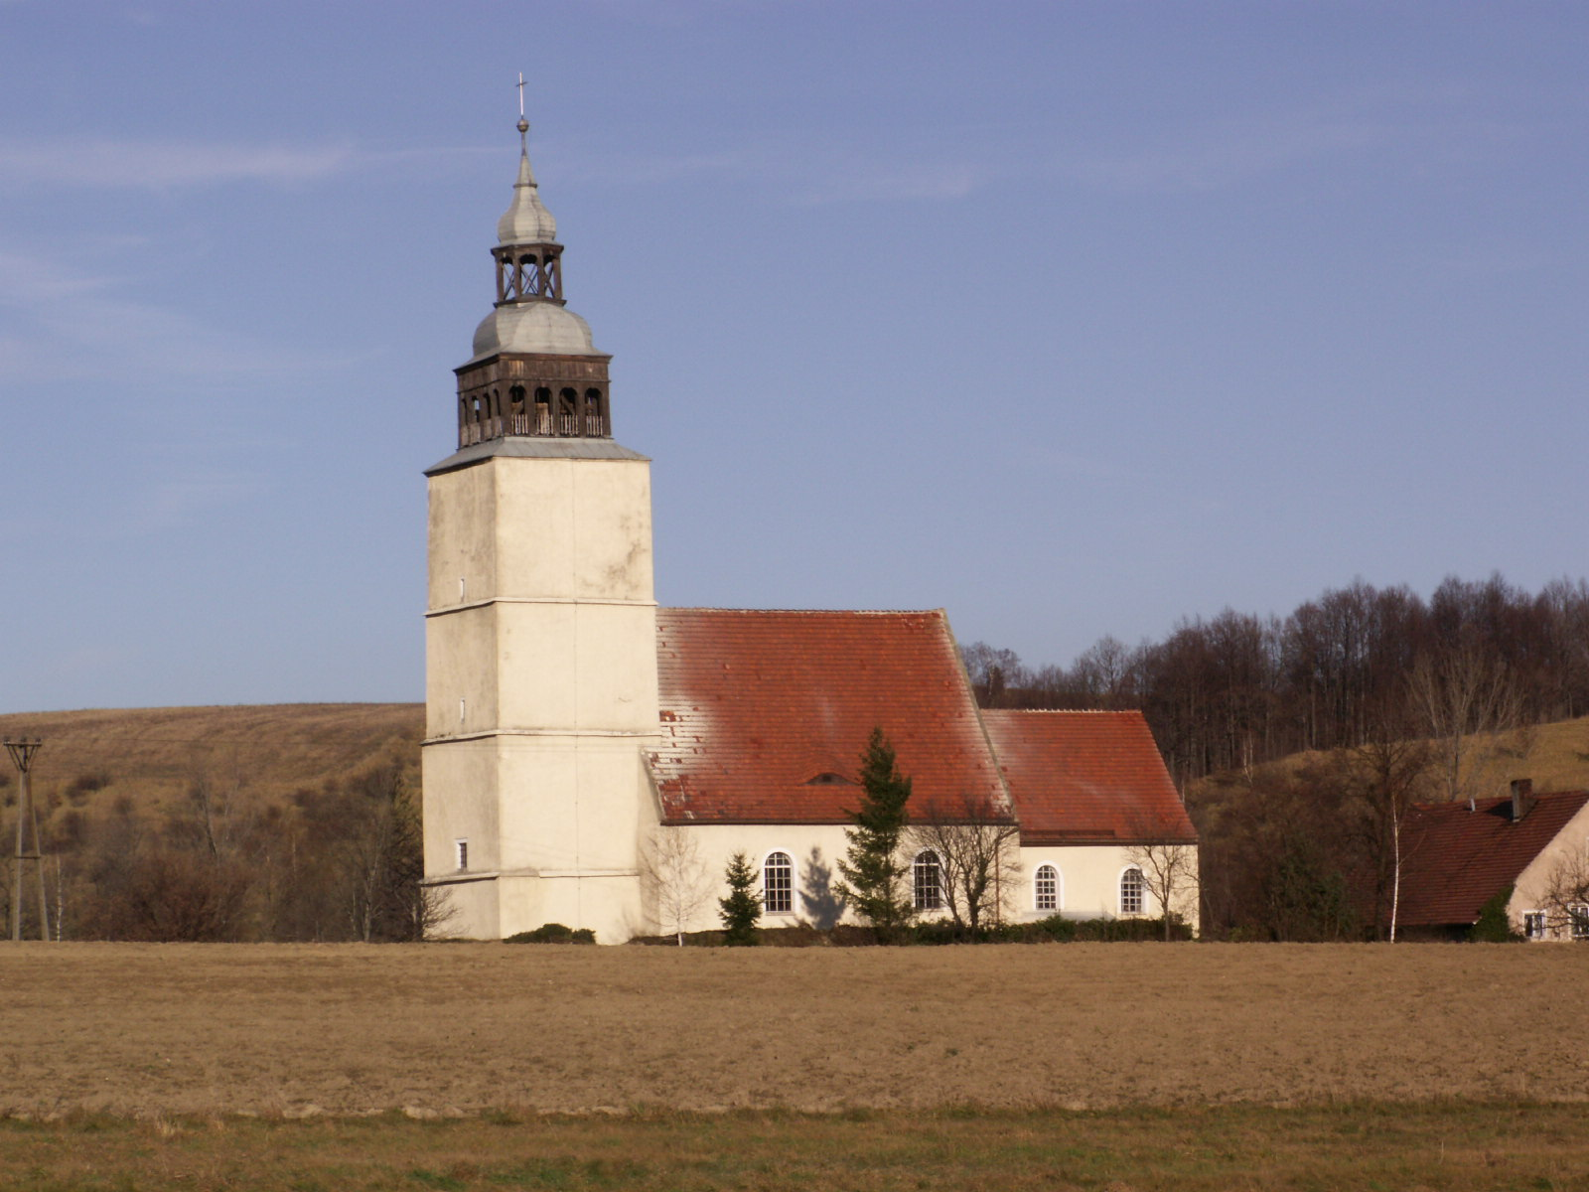

6.Ludność
We wsi mieszka obecnie 733 mieszkańców. Młodzi ludzie wyjeżdżają z miejscowości na studia lub w celach zarobkowych.
W Rybnicy działa świetlica wiejska wpływająca na aktywność i rozwój osobisty mieszkańców. Świetlica wymaga prac remontowych co umożliwiłoby urozmaicenie oferty kulturalnej. Ważnym spoiwem działań mieszkańców jest aktywność ruchu parafialnego oraz istniejących stowarzyszeń. Brak na terenie placówki oświatowej nie sprzyja integracji dzieci i młodzieży.
Znaczną przeszkodą w rozwoju aktywności są niedostatecznie przygotowane obiekty służące rozwojowi kultury, sportu i rekreacji. We wsi istnieje boisko sportowe LKS „Juvenia”, wymaga ono remontu, doposażenia i lepszego przygotowania do prowadzenia zajęć sportowych.
Ze względu na walory krajobrazowe obserwujemy duże zainteresowanie naszą miejscowością przez turystów.

7.Gospodarka
We wsi Rybnica nie rozwinął się żaden przemysł. Istnieją zakłady usługowe i handlowe. Mieszkańcy Rybnicy pragną by ich wieś stała się miejscowością turystyczną i agroturystyczną. Mieszkańcy pracują w istniejących zakładach oraz dojeżdżają do pracy do sąsiednich miejscowości (głównie do Jeleniej Góry).

IV.OCENA MOCNYCH I SŁABYCH STRON ORAZ SZANS I ZAGROŻEŃ MIEJSCOWOŚCI
Na co możemy postawić? Na co musimy uważać?

Analiza SWOT
Zastanawialiśmy się nad tym czy znajdziemy w naszej wsi jakieś mocne strony, które pozwolą nam na wykorzystanie ich do jej odnowy. Szukaliśmy również szans w zmieniającym się wokół nas otoczeniu i przewidywalnej przyszłości, które by nam pomogły. Postanowiliśmy też przyjrzeć się krytycznie i zobaczyć nasze słabe strony, które mogą nam utrudnić rozwój, ale też staraliśmy się rozpoznać zagrożenia, czynniki utrudniające, bądź uniemożliwiające odnowę naszej miejscowości.
Czynniki sprzyjające rozwojowi to stymulatory rozwoju tzn. te czynniki, które umożliwią naszej wsi realizację przyjętej wizji i celów planu. Są to czynniki, które wieś może wykorzystać w pobudzeniu własnego rozwoju, doprowadzeniu do odnowy.
Należy do nich zaliczyć:
- Stymulowanie inicjatyw społecznych. Stworzenie warunków do zwiększenia aktywności mieszkańców zarówno w zakresie inicjatyw własnych (własna działalność gospodarcza, zmiana kwalifikacji zawodowych), jak i przedsięwzięć służących mieszkańcom (zagospodarowanie czasu wolnego dzieci, opieka nad osobami znajdującymi się w trudnych warunkach). Temu celowi może służyć powołanie organizacji społecznej oraz organizacji gospodarczej wspierającej przedsiębiorczość i tworzenie dodatkowych miejsc pracy.
- Tworzenie partnerstwa społecznego i zwiększanie udziału mieszkańców w rozwiązywaniu problemów wsi. Ma temu służyć odpowiedni przepływ informacji pomiędzy gminą, Radą Sołecką i mieszkańcami. Wykorzystanie wiedzy i pomysłów lokalnej społeczności to budowanie rozwoju wsi, jej odnowa w oparciu o najcenniejszy zasób- potencjał ludzki. Dobra komunikacja to pierwszy warunek zmiany postaw mieszkańców, którzy są często nastawieni obojętnie, a nawet wrogo do działań samorządu.
- Wykorzystanie walorów przyrodniczo- krajobrazowych gminy w promocji wsi, tworzenie dodatkowych miejsc pracy i przyciąganie inwestorów zewnętrznych.
- Przygotowanie szczegółowych projektów do zapisanych celów, przedsięwzięć i zadań planu oraz staranie się o zewnętrzne fundusze na ich realizację.

Zastanawialiśmy się nad mocnymi i słabymi stronami naszej wsi, które znamy dzisiaj i które wpływają na nasze życie. Odnieśliśmy się również do możliwości i zagrożeń, które mogą się pojawić w przyszłości i jaki mogą mieć wpływ na nasz rozwój. Stawiając na mocne strony i wykorzystując szanse możemy skutecznie zmniejszać negatywny wpływ słabości i zagrożeń.

Ocena mocnych i słabych stron, oraz szans i zagrożeń (SWOT
 | Mocne strony | Słabe strony | Możliwości | Zagrożenia
Wygląd wsi | - cisza i spokój  - piękny krajobraz  - świeże powietrze  - zabytkowy kościół parafialny  - zabytkowe domy  - oświetlenie  - brak przemysłu  - istniejące szlaki turystyczny  - położenie przy drodze nr 30 | - brak kanalizacji  - brak wodociągów  - słabe oznakowania  - zły stan dróg i brak chodników  - zanieczyszczony ciek wodny  - zły stan świetlicy wiejskiej  - niewystarczające odśnieżanie zimą | - pozyskiwanie środków  - integracja społeczna  - wodociągi i kanalizacja  - regulacja i oczyszczenie rzek i potoków,  -wytyczenie nowych szlaków turystycznych  - odrestaurowanie zabytków  - rozwój infrastruktury turystycznej | - brak poboczy, chodników  - degradacja środowiska  - słaba komunikacja  - duże opady śniegu  -brak inwestycji  - duże opady deszczu
Mieszkańcy i ich aktywność | - aktywni ludzie  - świetlica wiejska  - dobre stosunki sąsiedzkie  - szlaki turystyczne miejscem  spotkań mieszkańców różnych stron gminy i kraju  - ludność pochodząca z różnych stron  (przesiedleńcy i repatrianci)  - pokolenie urodzone na obecnych terenach | - bezrobocie  - brak placu zabaw  - brak przedszkola  - migracja za pracą  - brak miejsc przeznaczonych na działalność kulturalną dla młodzieży  - brak bezpłatnego dostępu do internetu | - profilaktyka (zapobieganie  rozwoju patologii)  - zorganizowanie miejsca  spotkań dla seniorów  - powstanie klubów sportowych  - świetlica wiejska  - integracja mieszkańców  - wzrost wykształcenia  - zagospodarowanie czasu wolnego  młodzieży i dzieci  - organizacje pozarządowe  - informatyzacja  - produkty lokalne i ich promocja | - patologie  - brak miejsca spotkań  młodzieży  - brak placu zabaw dla dzieci  - migracja za pracą  - bezrobocie i zubożenie  - niska świadomość o środkach pomocowych
Aktywność gospodarcza | - obiekty turystyczne – baza agroturystyczna  - sklepy  - małe gospodarstwa rolne  - zakłady usługowe | - brak kanalizacji  - brak wodociągów  - słaba komunikacja  - zły stan dróg  -brak miejsc pracy | - możliwość pozyskiwania środków Unijnych  - położenie wsi , rozwój  agroturystyki  - stworzenie punktów  usługowych  - źródła energii odnawialnej  - obcy kapitał  - | - słaba komunikacja  - brak kanalizacji i  wodociągów  - wąskie drogi, drzewa w ich pobliżu  - nie pozyskiwanie funduszy unijnych  - migracja ludzi młodych

PLAN ODNOWY WSI - RYBNICA
NA LATA 2009-2015

Kluczowe obszary  problemowe rozwojowe | Analiza  Co jest? | Diagnoza  Jak jest?  właściwie/niewłaściwie | Plan  Jak ma być?  Stan | Program/Projekty  Co? W jaki sposób?  Kiedy? | Sposób finansowania  zewnętrzne/własne
1. Co nas wyróżnia? | Budynek poszkolny z 1912 | Ostatnie zajęcia szkolne - czerwiec 2003 r.  -budynek w średnim stanie technicznym;  - 2 pomieszczenia - filia gminnej biblioteki publicznej;  - świetlica;  - siedziba organizacji pozarządowych działających w sołectwie;  - plac przyszkolny z zapleczem sanitarnym i magazynowym. | Remont i modernizacja budynku świetlicy wiejskiej z biblioteką w Rybnicy w celu kulturalnej aktywizacji społeczności lokalnej.  Modernizacja placu na cele rekreacyjne (wykonanie płyty tanecznej, oświetlenie) | Wykonanie przedmiotów modernizacji wraz z kosztorysem w roku 2009. Modernizacja 2009-2013 | PROW, śr. Gminne, unijne
 | Ruiny zamku z XIV w. | Wzgórze zamkowe zaniedbane i zakrzaczone | Zagospodarowanie turystyczne | Wykonanie dojścia do ruin, oznakowanie. Wykonanie tablicy informacyjnej oraz przystani turystycznej – 2009-2012 | Gminne, unijne, prywatne
 | Kościół parafialny rzymsko-katolicki z XIV w | Zły stan dachu, odrestaurowany oryginalny barokowy ołtarz, wymagająca remontu ambona. Zaniedbane i zniszczone drewniane organy. Zły stan posadzki z płyt piaskowca. Kościół nie ogrzewany. | Wyremontowany dach i zwieńczenie wieży. Odrestaurowane: ambona i organy. Podświetlenie wieży kościelnej.  Wyremontowana posadzka. Ogrzewanie. | Wymiana dachówki 2009-2010. Pozostałe do 2015. Kościół wyposażyć w instalację gaśniczą. | Gminne, unijne, parafialne
 | Boisko piłkarskie | Boisko zadbane z trybuną, bez szatni, parkingu i ogrodzenia. | Obiekt w pełni zagospodarowany. | Wykonanie parkingu i ogrodzenia. Wybudowanie szatni z zapleczem sanitarnym. Zadaszenie trybuny. | Gminne, unijne
 | Plac ćwiczeń OSP z zespołem boisk sportowych | Zadbany plac ćwiczeń, zadbane boiska do koszykówki i siatkówki oraz dwa korty tenisowe - ogrodzone siatką. | Obiekty zagospodarowane z szatnią, parkingiem i zapleczem gospodarczym. Mata gastronomia. Plac zabaw dla dzieci. | Ułożenie nawierzchni tartanowej na boiskach i kortach 2010-2015. Wyposażyć plac zabaw w huśtawki, karuzele itp. 2011-2015 | Gminne, unijne
 | Budynki stacji PKP z 1865 r. | Dwa okazałe kamienne budynki z funkcją mieszkaniową i służbową. | Zagospodarowanie otoczenia | Odmalować budynki. Zamontować poprzednie zabytkowe ogrodzenie do 2015r. | PKP, unijne
 | Wiadukty kolejowo-drogowe z bloków kamiennych z 1865 r | Zaniedbane | Generalna konserwacja. Uzupełnienie ubytków. | Do 2015 r. | PKP, unijne
 | Remiza Ochotniczej Straży Pożarnej | Budynek w złym stanie technicznym, grożąca upadkiem wieża, bardzo zła lokalizacja (skrzyżowanie dróg). | Remiza z pełnym zapleczem i garażem. | Budowa nowej remizy 2009-2015 r. | Gminne, unijne
 | Cmentarz parafialny założony w 1905 r. | Cmentarz zadbany z nowym ogrodzeniem.  Kaplica do remonty. Brak punktu czerpania wody. Przed bramą uszkodzony pomnik postawiony ofiarom l wojny światowej | Remont kaplicy. Doprowadzenie wody. Wykonanie drogi dojazdowej do cmentarza. Nasadzenie krzewów ozdobnych (iglastych). Renowacja pomnika przed cmentarzem. | 2009 – 2013 | Gminne, parafialne, unijne
 | Filia biblioteki gminnej | Dwa pomieszczenia o pow. 36 m². Księgozbiór z lat 1970-80 uzupełniany corocznie kilkoma pozycjami. | Sala czytelni. Biblioteka wyposażona w nowości popularno - naukowe.  Prenumerata czasopism. Nowe wyposażenie techniczne. | Wyposażona w komputer, kserokopiarkę, nowe regały 2009-2013 | Gminne, unijne
 | Szlaki turystyczne | Dwa mało uczęszczane szlaki - niebieski i żółty. Brak szlaków konnych. | Propagować klimat i piękno krajobrazu oraz zabytki kultury i przyrody na szlakach.  Poprawić oznakowanie. Wyznaczyć nowe szlaki rowerowe i konne. | Wykonać tablice informacyjne przy zabytkach i punktach widokowych  2009 – 2011 | Gminne, unijne
 | Krajobraz pogórza Karkonoszy | Malownicze, łagodne wzgórza. Od północy widok na Karkonosze i Góry Izerskie. | Na wierzchołku Rybnickiej Góry wybudować punkt widokowy w postaci podwyższonego tarasu lub wieży. | 2009-2015 | Gminne, unijne
 | Słup ogłoszeniowy, betonowy z okresu międzywojennego. | Zaniedbany i zły stan ogólny – częściowo zniszczony. | Uzupełnić ubytki do stanu pierwotnego. | Uporządkować otoczenie 2010-2011 | Gminne, unijne
2. Funkcje | Mieszkaniowo – rolnicza | Malejący dochód z gospodarstw. | Wzrost dochodów gospodarstw, rozwój funkcji turystycznej, rozwój agroturystyki. | Szkolenia mieszkańców z zakresu obsługi turystów. Wzrost funkcji usługowej wsi. 2009-2015 | Gminne, unijne
3. Kim są mieszkańcy? | Napływowa ludność należy do dwóch grup: migrantów wewnętrznych z Polski centralnej, przesiedleńców i repatriantów ze Związku Radzieckiego. | Mieszkańcy zintegrowani. Ok. 98% wyznania rzymsko-katolickiego. | Mieszkańcy wsi zintegrowani, podnoszący swoje kwalifikacje. Zacieśnianie więzi sąsiedzkich. Zaangażowanie w życie wsi. | Programy szkoleniowe: kursy komputerowe, językowe.  2009-2015 | Gminne, unijne
4. Z czego się utrzymują? | Praca poza wsią, emerytury, renty, rolnictwo. | Praca w mieście. Słabo rozwinięta branża usługowa. Mała część mieszkańców utrzymuje się z rolnictwa. | Średnio rozwinięta agroturystyka. | Tworzenie zagród agroturystycznych. Inicjowanie małej i średniej przedsiębiorczości, rękodzielnictwa.  2009-2015 | Gminne, unijne
5. Jak jest zorganizowana? | Rada Sołecka; Towarzystwo Przyjaciół Rybnicy;  Koło Gospodyń Wiejskich;  Ochotnicza Straż Pożarna;  Ludowy Klub Sportowy „Juvenia" | Aktywne organizacje | Dalsze integrowanie społeczeństwa. Angażowanie w życie wsi. | Nawiązanie współpracy z miejscowościami pogranicza (Niemcy i Czechy). Organizowanie imprez kulturalno - oświatowych i sportowych np. w ramach corocznych obchodów „Dni Rybnicy".  2009-2015 | Gminne, unijne
7. Propozycje dla dzieci i młodzieży | Boisko sportowe. Budynek poszkolny z biblioteką. | Niewystarczająca infrastruktura na boisku, brak szatni i zaplecza sanitarnego. Brak organizacji młodzieżowej. | Zagospodarowanie świetlicy wiejskiej w gry zręcznościowe, planszowe, stół do tenisa stołowego, bilard.  Zagospodarowanie placu poszkolnego do imprez masowych dla mieszkańców i młodzieży. Zorganizowanie zespołu wokalno - muzycznego. W budynku poszkolnym utworzenie świetlicy wiejskiej z biblioteką.  Zajęcia sportowe na stadionie - piłka nożna, tenis, siatkówka, koszykówka. | Aktywizacja młodzieży. Powołać organizacje młodzieżowe.  Organizacja aktywnego wypoczynku dzieci podczas wakacji. Sekcja tenisa, siatkówki, koszykówki.  W celu uruchomienia kawiarenki internatowej w roku 2006 należy umożliwić korzystanie z tzw. telekomunikacyjnego łącza sztywnego. | PROW, Gminne, unijne
7. Jak rozwiązywane są problemy? | Zebrania wiejskie. Wspólne, cykliczne spotkania zarządów organizacji pozarządowych działających w sołectwie | Współpraca z Urzędem Gminy opiera się na partnerstwie. | Utrzymany sposób rozwiązywania problemów sołectwa. Poprawna współpraca z Urzędem Gminy. | Bieżąca informacja. Spotkania władz gminnych z mieszkańcami. Angażowanie młodzieży w życie wsi.
8. Obyczaje i tradycje | Dożynki parafialne. Choinka z Mikołajem.  Zabawa karnawałowa.  Dzień Kobiet.  Dzień Matki.  Dzień Dziecka.  Dni Rybnicy. | Prawidłowa organizacja imprez okolicznościowych i festynów. | Utrzymanie obchodów dotychczasowych imprez i festynów. Włączenie do współpracy wszystkich organizacji działających w sołectwie. Powołanie ze-społu folklorystycznego. | Organizowanie imprez. Konkurs „Moja zagroda -moją wizytówką". Konkurs na najładniejsze dekoracje bożonarodzeniowe. Konkursy rysunkowe i fotograficzne. 2009-2015. | PROW, Gminne, unijne
9. Jak wygląda wieś? | Wieś łańcuchowa o charakterze zagrodowym.  - sieć oświetleniowa;  - sieć telekomunikacyjna;  - magistrala przesyłowa gazu ziemnego;  - nawierzchnia dróg utwardzona, zaniedbana;  - w trakcie budowy obiekty turystyczne i kemping. | Stan budynków przedwojennych wymaga odnowienia elewacji i dachów. Naprawa względnie wymiana ogrodzeń. Brak chodników. Nowe budynki zadbane. Ulice dobrze oświetlone, ale latarnie zaniedbane, zardzewiałe. Zmodernizowana linia przesyłowa energii elektrycznej. Nowa linia telekomunikacyjna nie zapewnia pełnych usług za strony TP - nie ma możliwości uruchomienia klubu internetowego. Ulice wymagają nowej nawierzchni. Brak wodociągu, kanalizacji i sieci gazowej. | Poprawiony wygląd zewnętrzny budynków, zadbane obejścia i ogrodzenia. Nasadzenie krzewów ozdobnych.  Zmodernizowane i naprawione nawierzchnie ulic. Doprowadzenie wody i kanalizacji do budynków. Wykonanie chodników. Doprowadzenie gazu ziemnego. | Zaktywizowanie społeczeństwa do dbania o swoje domostwa i otoczenie. Konkurs „Moja zagroda - moją wizytówką". Przekształcenie wsi z rolniczej na turystyczną dla Pogórza Izerskiego i Karkonoszy. | Gminne, unijne
10. Jakie są mieszkania i obejścia? | Domy jednorodzinne i wielorodzinne zaopatrzona w wodę z ujęć własnych (studnie) w większości nie spełniającej podstawowych wymogów sanitarnych. Brak kanalizacji. Ścieki odprowadzane do nielicznych szamb - w większości do dołów kloacznych. Przy domach ogródki, płoty, podwórka. Budynki mieszkalne i gospodarcze w ok. 80% przedwojenne. Nowa sieć telekomunikacyjna nie zapewnia pełnych usług i n te r n eto wyć h. | Nie ma ludzi bezdomnych. Stare budynki i mieszkania wciąż modernizowane własnymi siłami ze względu na ubóstwo rodzin. W 80% stan zadowalający, 20% - bardzo zły. | Doprowadzić do budynków sieć wodociągową i kanalizacyjną oraz gaz ziemny. Zadbać o otoczenie oraz obejścia | Konkurs „Moja zagroda moją wizytówką". 2009 -2015. | Gminne, unijne
11. Jaki jest stan otoczenia i środowiska? | Na stokach łagodnych wzgórz tereny rolnicze, mało zalesione. Rzeka, droga krajowa, drogi powiatowe i gminne.  Brak wodociągów i kanalizacji.  Brak zastawek przeciwpożarowych. | Rzeka zanieczyszczona. Zanieczyszczone rowy przydrożne. Duży  ruch samochodowy. Wiosenne i jesienne wypalanie liści, traw i nieczystości przy obejściach. Duże zadymienie. Zagrożenie pożarowe. | Wprowadzona segregacja odpadów. Nasadzenie drzew i krzewów ozdobnych przy drogach gminnych. Na potoku Młynówka zbudować 7 zastawek p.poż.  Zbudować 2 zbiorniki wodne każdy o pow. Ok. 30a. w okolicy posesji nr 86.  Zbudować zbiornik wodny o pow. ok. 10 a powyżej wiaduktu drogowego.  Ukształtowanie terenu obok naturalnych cieków wodnych. | Kanalizacji wsi wraz z oczyszczalnią ścieków. | Gminne, unijne
12. Jakie jest rolnictwo? | 90% gospodarstwa indywidualne.  10% Agencja Nieruchomości Rolnych | Gospodarstwa średnio i słabo utrzymane.  Przewaga gospodarstw małych działających na własne potrzeby. | Gospodarstwa dostosować do standardów UE. Powiększyć obszarowo. | Rozwijać gospodarstwa agroturystyczne. Utworzyć grupy producenckie. Tworzenie parku maszyn.
13. Komunikacja | PKS, PKP, przewoźnik prywatny.  Groga krajowa nr 30 (Jelenia Góra - Zgorzelec). Drogi powiatowe i gminne asfaltowe.  Większość posesji przyłączona do sieci telekomunikacyjnej.  Droga gminna Rybnica -Kromnów - szutrowa. Droga gminna Rybnica -Wojcieszyce - polna. Droga Gminna Rybnica -Stara Kamienica - polna. | Niebezpieczny zakręt na skrzyżowaniu w centrum wsi. Brak bezpiecznego przejścia dla pieszych przez drogę krajową z przystanków PKS. Niewłaściwe połączenie drogowe z sołectwami Kromnów i Wojcieszyce. Parking przy kościele - stan zły. Brak chodników wzdłuż wewnętrznej drogi wiejskiej. | Zwiększyć bezpieczeństwo na drogach. Usprawnić połączenia drogowe z sąsiednimi sołectwami. | Wykonanie bezkolizyjnych dojść do przystanków PKS.  Budowa dróg utwardzonych (asfaltowych) do Kromnowa, Wojcieszyc i Starej Kamienicy (skrót) 2009-2015.  Złagodzić zakręt na skrzyżowaniu koło remizy. | Środki ministerialne, wojewódzkie,Gminne, unijne

Problemy rozwoju miejscowości

Wygląd wsi
- Brak infrastruktury sportowej i kulturalnej
- Zły stan techniczny dróg .
- Zanieczyszczony potok i cieki wodne.
- Brak sieci kanalizacyjnej i wodociągowej.
- Brak poboczy, chodników.
- Zły stan wiat przystankowych
- Słaba komunikacja.
- Zły stan obiektów zabytkowych.
- Zły stan techniczny budynków mieszkalnych.

Mieszkańcy i ich aktywność
- Brak placu zabaw.
- Boisko sportowe wymagające inwestycji.
- Brak miejsc pracy dla mieszkańców.
- Wieś nie posiada miejsca skupiającego młodzież.
- Migracja ludności za pracą do większych miast i do innych krajów.
- Brak publicznego dostępu do informacji (Internetu).

Aktywność gospodarcza
- Wieś nie posiada odpowiedniej promocji.
- Brak współpracy różnych podmiotów.
- Aktywizacja działalności organizacji pozarządowych.

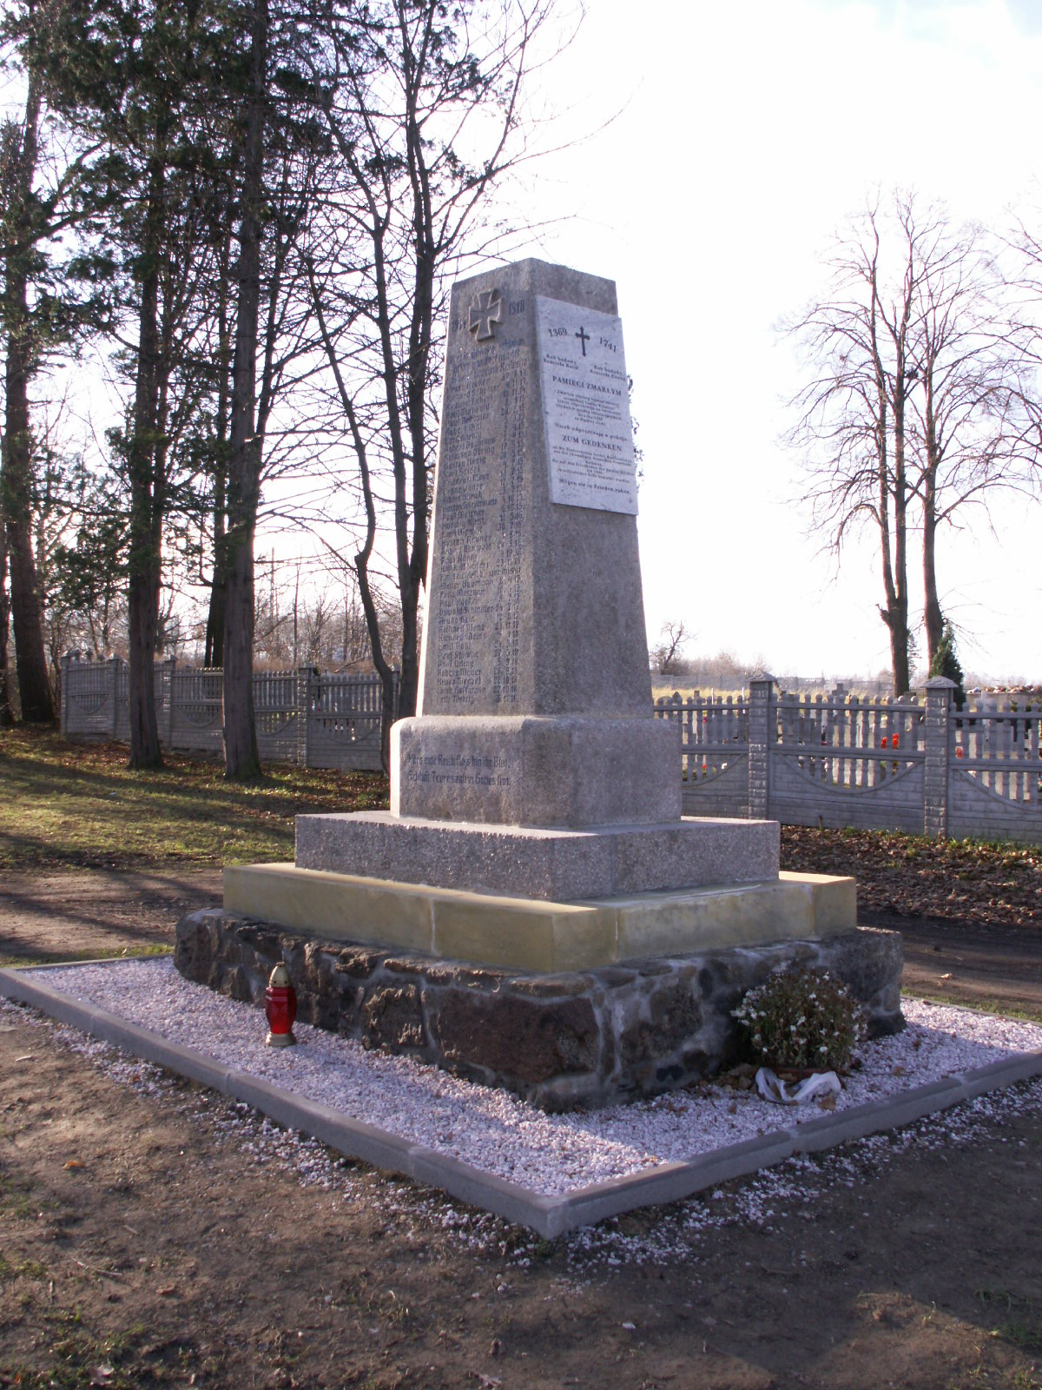

V.OPIS PLANOWANYCH ZADAŃ INWESTYCYJNYCH I PRZEDSIĘWZIĘĆ AKTYWIZUJĄCYCH SPOŁECZNOŚĆ LOKALNĄ I ICH SZACUNKOWY KOSZT
Jednym ze źródeł finansowania realizacji Planu odnowy miejscowości jest Europejski Fundusz Rolny na rzecz Rozwoju Obszarów Wiejskich w ramach działania „Odnowa i rozwój wsi” objętego Programem Rozwoju Obszarów Wiejskich na lata 2007 – 2013.
Z pomocy mogą skorzystać miejscowości, w których mieszka do 5 000 mieszkańców, położone w gminach wiejskich lub miejsko-wiejskich. Bezpośrednim odbiorcą pomocy i realizatorem przedsięwzięć musi być gmina, gminna jednostka kultury, organizacja pozarządowa posiadająca status organizacji pożytku publicznego, kościoły oraz inne związki wyznaniowe. Przedsięwzięcia nie mogą mieć charakteru komercyjnego i muszą dotyczyć terenów i obiektów będących własnością gminy, skarbu państwa lub osoby prywatnej.
Przedmiotem naszych starań, które wynikają z potrzeb społeczności Rybnicy jest realizacja 15 zadań. Prace będą miały na celu zaspokojenie potrzeb społecznych i kulturalnych lokalnej społeczności oraz rozwój tożsamości społeczności wiejskiej, a także zachowanie dziedzictwa kulturowego wsi Rybnica.

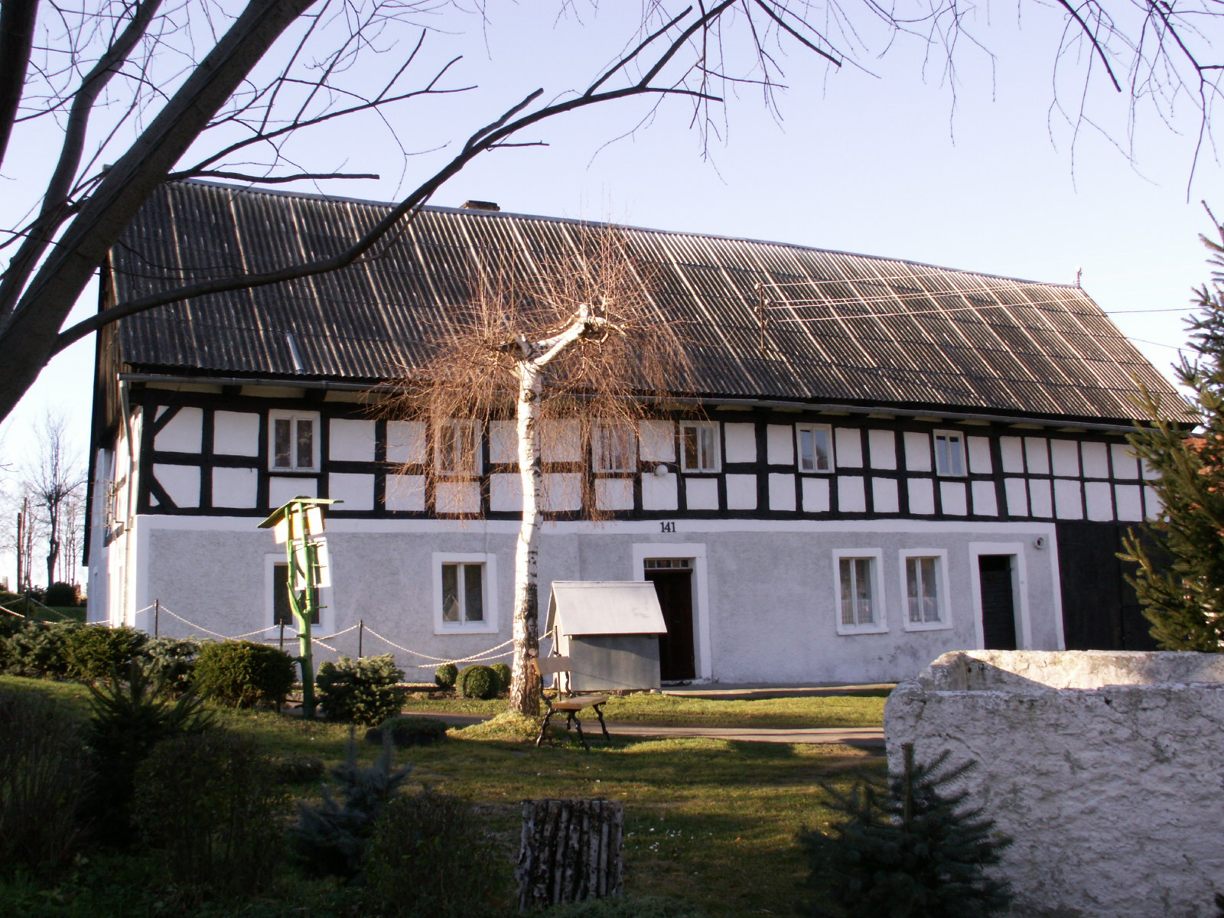

TABELARYCZNE ZESTAWIENIE PLANOWANYCH ZADAŃ INWESTYCYJNYCH I PRZEDSIĘWZIĘĆ AKTYWIZUJĄCYCH SPOŁECZNOŚĆ LOKALNĄ I ICH SZACUNKOWY KOSZT
 | Inwestycja | Realizatorzy | Czas realizacji | Sposoby realizacji | Koszty | Fundusze
1 | Remont i modernizacja budynku świetlicy wiejskiej z biblioteką w Rybnicy w celu kulturalnej aktywizacji społeczności lokalnej. | Mieszkańcy, gmina, wykonawcy, sponsorzy,  Instytucja kultury – GBP w Starej Kamienicy | 2009- 2011r. | Wyłonienie wykonawców, pozyskanie środków, zaangażowanie mieszkańców | 750.000zł | PROW, Gminne, unijne
2 | Prace remontowe i konserwatorskie w kościele | Mieszkańcy, Gmina, parafia,  Sponsorzy | 2009-2015r. | Gmina, parafia, mieszkańcy, ministerstwo kultury, wyłonienie wykonawców | 900 000zł | Gmina, Ministerstwo Kultury, Fundusze Unijne
3 | Budowa przejścia dla pieszych na drodze krajowej nr 3 | WDDPiA,Gmina, | 2009-2015 | Gmina, wyłonienie wykonawców | 300.000zł | Środki krajowe, Gmina, Fundusze Unijne
4 | Wiaty przystankowe | gmina | 2009-2015 | Gmina, wyłonienie wykonawców | 20.000 zł | Gmina, unijne
5 | Oświetlenie uliczne wsi | Gmina | 2009-2015 | Gmina, wyłonienie wykonawców, pozyskanie środków | 350.000zł | Gmina, Fundusze unijne
6 | Remont remizy OSP, oraz placu ćwiczeń z zespołem boisk sportowych | gmina | 2010-2015 | Gmina, wyłonienie wykonawców | 100.000zł | Gmina, unijne
7 | Budowa p.pożarowego zbiornika wodnego | gmina | 2010-2015 | Gmina, wyłonienie wykonawców | 200.000zł | Gmina, unijne
8 | Wodociągi i kanalizacja | Gmina, wykonawcy | 2010-2015 | Gmina, wyłonienie wykonawców, | 12.000.000 zł | Gmina, Fundusze unijne
9 | Remont dróg gminnych i dojazdowych, chodniki, oznakowanie | Mieszkańcy, gmina, wykonawcy | 2010-2015r | Plan, uzgodnienia z gminą | 500. 000 zł | Gmina, Fundusze Unijne
10 | Budowa szlaków turystycznych i tras rowerowych | Gmina, wykonawcy, mieszkańcy | 2009-2015r. | Wyłonienie wykonawców, pozyskanie środków, współpraca i zaangażowanie mieszkańców | 2.200. 000 zł | Fundusze Unijne, gminne, sołeckie
11 | Promocja wsi | Gmina, Mieszkańcy | 2009-2015 | Pozyskanie środków, promocja  w internecie | 10. 000zł/ rocznie | Fundusze Unijne, gminne, sołeckie
12 | Organizacja konkursów na najpiękniejszy ogród i posesję | Mieszkańcy | Od 2008 co roku | Pozyskanie środków | 3. 000 zł/ rocznie | Fundusze Unijne, sołeckie
13 | Modernizacja boiska, wybudowanie szatni z zapleczem sanitarnym, zadaszeniem trybuny i parkingiem | Gmina, mieszkańcy, | 2011-2015 | Pozyskanie środków, | 300.000 zł | Gminne, unijne, od sponsorów
14 | Budowa placu zabaw | Gmina, mieszkańcy | 2010-1013 | Pozyskanie środków, wyłonienie wykonawców. | 40.000 zł | Gminne, unijne, od sponsorów
15 | Organizacja cyklu imprez wiejskich m.innymi Dni Rybnicy | Mieszkańcy, parafia | 2009-2013 | Plan, pozyskanie środków, projekty | 10.000 zł /rocznie | Fundusze unijne, gminne, sołeckie, programy

VI.ZASADY REALIZACJI PLANU

- Plan stanowi drogę, po której będziemy razem szli i osiągali kolejne cele rozwoju naszej miejscowości.
- Ważnymi uczestnikami realizacji Planu jesteśmy my jako mieszkańcy. Osiąganie kolejnych celów w dużej mierze będzie uzależnione od naszej aktywności osobistej.
- Bardzo istotne będą działania nowych organizacji pozarządowych, w których sami będziemy działali lub, które zachęcimy do współpracy.
- Gmina będzie aktywnym ośrodkiem pobudzającym i wspierającym realizacje naszego Planu.
- W celu aktywnego włączenia nas jako mieszkańców do realizacji przedsięwzięć, Rada Sołecka włączy się do opracowania programu współpracy pomiędzy organizacjami pozarządowymi a samorządem. W programie zostaną określone formy i metody współpracy, zasady wymiany informacji, wspierania działań organizacji pozarządowych.
- Coroczne spotkania związane z oceną realizacji Planu będą również służyły do planowania działań na najbliższy rok. Na spotkanie my mieszkańcy zaprosimy wszystkich, którzy chcą i mogą nam pomóc, a zwłaszcza organizacje pozarządowe, władze gminy, sąsiadów z zaprzyjaźnionych miejscowości.
- Wspólnie z innymi miejscowościami z gminy i Pogórza Izerskiego opracujemy zasady wymiany doświadczeń i wspólnego działania dla jeszcze bardziej efektywnego realizowania Planu m.innymi poprzez uczestniczenie w pracach LGD „Partnerstwo Izerskie”
- Władze gminy będą uczestniczyły w spotkaniach organizowanych przez sołectwo, organizacje pozarządowe i aktywne grupy mieszkańców. Spotkania będą zwoływane przez bezpośrednio zainteresowane grupy, a ich tematem będą wspólne działania związane z realizacją Planu.

Sposoby monitorowania, oceny i aktualizacji planu.
- Monitorowanie będzie organizował i nadzorował Wójt Gminy przy współpracy z sołtysem.
- Monitorowane będą podstawowe zadania i przedsięwzięcia związane z realizacją Planu.
- Wyniki monitorowania będą przedmiotem corocznych sprawozdań z postępu realizacji Planu, składanego Radzie Gminy i na zebraniu otwartym w miejscowości.
- Zarówno Rada jak i mieszkańcy ocenią realizację Planu, dokonają również identyfikacji słabych i mocnych stron realizacji Planu.
- Mieszkańcy, co 3 lata będą aktualizowali plan metodą uspołecznioną zgodnie z metodą przyjętą przy jego opracowaniu.
- Inicjatorem aktualizacji będzie Rada Sołecka przy współpracy Wójta Gminy i Rady Gminy.

Komunikacja społeczna.
- Wójt Gminy i sołtys jako główni animatorzy realizacji Planu, będą systematycznie informowali opinię publiczną o działaniach związanych z realizowanymi przedsięwzięciami. W tym celu ustalą miedzy sobą zasady przekazywania informacji o podejmowanych działaniach.
- Główną formą informowania będzie lokalna prasa, Internet, oraz ogłoszenia.
- Komunikaty będą kierowane do mieszkańców miejscowości i gminy (informacja wewnętrzna ) jak również w uzasadnionych przypadkach do odbiorców regionalnych i ogólnokrajowych (informacja zewnętrzna).
- Największy nacisk zostanie na informacje skierowane do odbiorców lokalnych.
- W przekazywaniu informacji do mieszkańców zostaną wykorzystane również środki przekazu zwyczajowo przyjęte w gminie (tablica ogłoszeń, informowanie na spotkaniach, informacja przekazywana przez sołtysów, itp.).
- Radni, mieszkańcy, zainteresowane osoby i podmioty będą miały bieżący dostęp do informacji o realizacji Planu. Ograniczeniem będą tylko przepisy prawa, określające zasady udostępniania informacji przez Urząd Gminy.

LITERATURA
- Słownik geografii turystycznej Sudetów Kotlina Jeleniogórska – Praca zbiorowa pod redakcją Marka Staffy, Wydawnictwo I-BIS 1999r.
- Plan rozwoju lokalnego dla Gminy Stara Kamienia, lipiec 2004r.
- Materiały zebrane przez mieszkańców wsi, przygotowane do monografii.
- Przekazy ustne mieszkańców

